**ЛЕКЦИЯ 26**

**Тема:** маркетинговые исследования. Маркетинговое исследование: информация, анализ и прогноз. Удовлетворенность клиента качеством услуг.

**Цель:**  изучить классификацию маркетинга, научиться применять в различных случаях разные виды и типы маркетинга

**Классификация маркетинга:**

1. **по** потребительскому спросу (типы)
2. по характеру и масштабу деятельности (виды)

**переходим к исследования**

Любой владелец или управляющий предприятия обязан владеть информацией о сильных и слабых сторонах своей компании и конкурентов. Это необходимая информация для выбора правильной стратегии.

Необходимо знать заранее нужды и потребности покупателя, его ориентацию на покупку и мотивы. Для конкурентоспособность продукции, необходимость постоянного обновления технологии, ассортимента выпускаемой продукции, расширения производства, а для этого нужна статистика востребованности продукта.

В результате требуется постоянное планирование всей деятельности фирмы, основанное на достоверной, актуальной маркетинговой информации.

**маркетинговых исследований**, под которыми понимается процесс поиска, сбора, обработки данных и подготовки информации для принятия оперативных и стратегических решений в системе предпринимательства.

**цель маркетинговых исследований** заключается в формировании общего представления о структуре и закономерностях изменения рынка и о необходимости и возможностях фирмы адаптации производства, технологий и структуры, выпускаемой продукции к спросу и требованиям потребителя.

***Существуют виды маркетинговой информации:***

***1.****внутренние источники*

***2.*** *внешние источники*

***1. внутренние источники-***служат отчеты компании, беседы с сотрудниками отдела сбыта и другими руководителями и сотрудниками, маркетинговая информационная система, бухгалтерские и финансовые отчеты; отчеты руководителей на собраниях акционеров; сообщения торгового персонала, обзоры жалоб и рекламаций потребителей, благодарственные письма, планы производства , протоколы заседаний руководства, деловая корреспонденция фирмы

Вся информация внутри компании и ее документация и отчетности

**2.** ***внешние источники-*** являются данные международных организаций (Международный валютный фонд, Европейская организация по сотрудничеству и развитию, ООН); законы, указы, постановления государственных органов, выступления государственных, политических и общественных деятелей, данные официальной статистики, периодической печати, результаты научных исследований и т.п. К источникам внешней вторичной информации также относятся: выставки, совещания, конференции, презентации, дни открытых дверей, коммерческие базы и банки данных.

Вся внешняя информация , которая влияет на компанию или источники на которые мы должны обращать внимания в не своей компании для ее максимальной отдачи

***Методы сбора маркетинговой информации***

1. **Качественные методы сбора информации. наблюдения**
2. **Количественные методы сбора информации опросы**
3. **Качественные методы сбора информации.** Качественные исследования включают сбор, анализ и интерпретацию данных путем наблюдения за тем, что люди делают и говорят.

*Отвечают на вопрос* на вопросы "*что*? Мы анализируем" "*как*? Мы будем анализировать" и "*почему*? Мы анализируем".

***Принцип***: Наблюдение в маркетинговых исследованиях представляет собой метод сбора первичной маркетинговой информации об изучаемом объекте путем наблюдения за выбранными группами людей, действиями и ситуациями.

**Наблюдение** **в маркетинговом исследовании** **может выступать**:

1. как источник информации для построения гипотез

откуда мы будем брать знания для размышлений, как строить свои дальнейшие планы

1. служить для проверки данных, полученных другими методами,

выступают в качестве данных с которыми мы будем сравнивать свои результаты

1. извлечь дополнительные сведения об изучаемом объекте.

Когда были получены данные об объекте они поступают в расширенном варианте, и по нашей нужде мы можем рассмотреть детализацию по объекту

Наблюдение является весьма трудоемким методом.

*Оформление итогов наблюдений занимает порой в два раза больше времени, чем само наблюдение.*

***По характеру окружающей обстановки наблюдение может быть***

**полевым**, что означает, что процессы проходят в естественной обстановке (в самой фирме, конкретно у разработчиков)

мы сидим дома и тестируем наш сайт (открываем закрываем, вводи инву любую)

1. **лабораторным**, т.е. приводящимся в искусственно созданной ситуации. Результаты наблюдений фиксируются с помощью аудио- или видеотехники, в блокнотах

мы находимся в самой IT конторе под наблюдением их персонала тестируем определенную комбинацию действий на сайте(регистраций) и фиксируем ее выполнение

1. **Количественные методы сбора информации.** Количественные исследования обычно отождествляют с проведением различных опросов, основанных на использовании структурированных вопросов закрытого типа, на которые отвечает большое число респондентов. Это наши опросы, теты..

***Принцип***: Опрос заключается в сборе первичной информации путем прямого задавания людям вопросов относительно уровня их знаний, отношений к продукту, предпочтений и покупательского поведения.

**Опрос может быть**:

1.структуризованный все опрашиваемые отвечают на одни и те же вопросы

2. неструктурированный; интервьюер задает вопросы в зависимости от полученных ответов.

Более детально ознакомимся в след лекциях о методах сбора инфы.

**Существуют два основных вида маркетинговых исследований:**

1. маркетинговое исследование, ***направленное на выявление проблем*** (исследование потенциала рынка, исследование доли рынка, прогнозирующие исследования и т.п.);

исследуем рынок, чтобы понять чего наш продукт или ф-я, которую мы предоставляем другим компаниям резко упала в цене или клиенты массово стали разрывать контракты с нами или в какой момент именно с нами начнут расторгать контракты, чтобы не допустить этой проблемы мы закажем прогнозирующие исследования

1. маркетинговое исследование, ***направленное на решение проблем*** (Исследования сегментации рынка, исследования товара, исследования ценовой политики и т.п.).

когда мы уже нашли проблему, массового расторжения контрактов с фирмой, решаем, чтобы не потерять остальных клиентов.

**Общая схема проведения маркетингового исследования:**

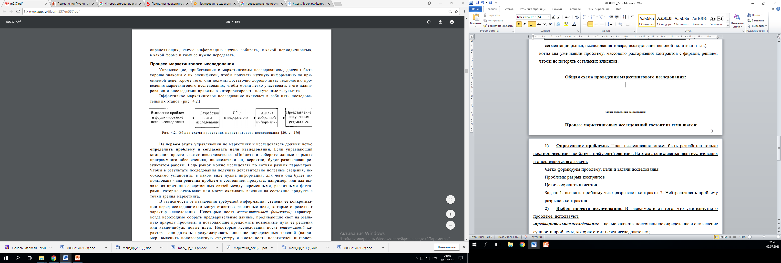

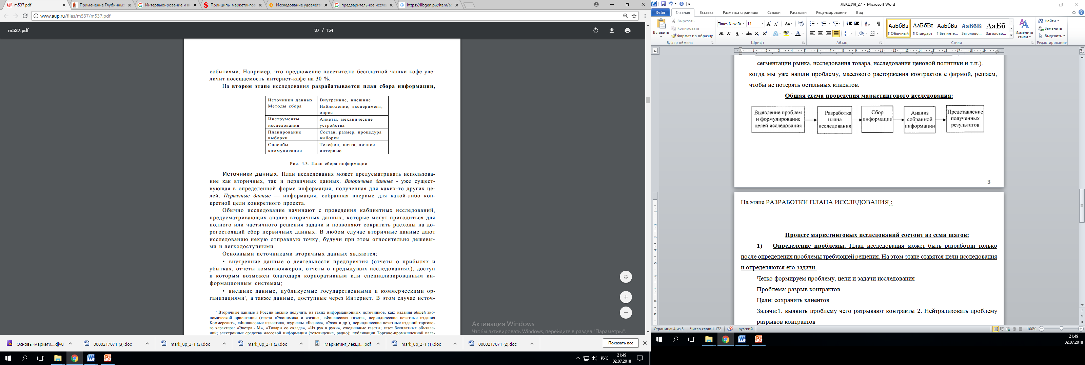На этапе РАЗРАБОТКИ ПЛАНА ИССЛЕДОВАНИЯ : составляется план сбора информации

**Источники данных**-это *первичные*(Данный специально собраны по теме проблемы.) и *вторичные(*результаты предыдущих исследований

**Внутренние(**о деятельности предприятия**) и внешние(**публикуемы государством или не компанией**)**

**Процесс маркетинговых исследований состоит из семи шагов:**

1. **Определение проблемы.** План исследования может быть разработан только после определения проблемы требующей решения. На этом этапе ставятся цели исследования и определяются его задачи.

Четко формируем проблему, цели и задачи исследования

Проблема: разрыв контрактов

Цели: сохранить клиентов

Задачи:1. выявить проблему чего разрывают контракты 2. Нейтрализовать проблему разрывов контрактов

1. **Выбор проекта исследования.** В зависимости от того, что уже известно о проблеме, используют:

***-предварительное исследование*** – целью является доскональное определение и осмысление сущности проблемы, которая стоит перед исследователем;

глобальное исследование перед началом маркетинговой деятельности

-**описательное исследование** – для описания каких либо параметров или явлений, как правило, определенных характеристик и функций рынка;

-**каузальные (причинные) исследования** – для определения причинно-следственных взаимосвязей.

Наш случая т.к. нужно определить из-за чего возникла проблема

1. **Определение метода сбора данных.** В зависимости от наличия требуемой информации могут использоваться:

**--вторичная информация** – данные из существующих источников информации, *собранные ранее для других целей*;

данный для других, но мы их используем, результаты предыдущих исследований

--**первичная информация** – данные, которые будут получены сп*ециально для решения этой проблемы.* Данный специально собраны по теме проблемы.

Наш случай, проблема разрыва контракта только появилась, до этого не было

1. **Разработка форм, заполняемых в ходе наблюдений.** Разрабатываемые формы, должны наилучшим способом удовлетворять потребности проекта.

Должна быть создана одна форма сбора инфы. Если выбрана диаграммы. У всех ответ должен быть диаграммой, если % то все ответы в процентах

1. **Проектирование выборки и сбор данных.** В ходе проектирования выборки определяется форма выборки и ее размер.

Критерии поиска по каким условиям мы будем искать нашу проблему. Есть предрасположенность, из-за чего могли возникнуть отказы, какие действия этому предшествовались

1. **Анализ и интерпретация данных.** В рамках анализа и интерпретации данных осуществляется проверка данных, их кодировка и классификация.

Изучаем полученную инфу, обозначаем как-то объектов более наглядном виде, можем использовать иллюстрации , цветовое отображение.

Наша фантазии, но должно быть все описано, что какой знак обозначает

1. **Подготовка отчета о результатах исследования.** Отчет о результатах предоставляется руководству или заказчику и содержит все результаты и выводы исследования.

***Удовлетворенность клиента зависит от детализации исследований и анализа рынка.***

**В зависимости какой вывод мы предоставим клиенту. Решим или не решим его проблему, найдем ошибку из-за чего состоялись к примеру (расторжение контрактов), сможем благодаря исследованиям показать эффективность нашего исследования или нет.**

**Контрольные вопросы**:

1. Что такое маркетинговое исследование?
2. цель маркетинговое исследование?
3. Виды маркетинговой информации?
4. Методы сбора информации?
5. Виды маркетинговых исследований?
6. Шаги маркетингового исследования?

**Список использованных источников:**

1. Государственный стандарт Российской Федерации. Информационная технология. Сопровождение программных средств
2. Основы маркетинга учебное пособие Суркова Е.В.
3. Искусство IT-проектирования Скотт Беркун
4. https://port-u.ru/marketing/metody-sbora-marketingovoj-informatsii